CHARITA PŘELOUČ
VÝSLEDKY TŘÍKRÁLOVÉ SBÍRKY 2021
(v závorce 2020)

VÝTĚŽEK SBÍRKY 160 195,- Kč (400 218 Kč)

Výnos ze statických pokladniček 123 634,- Kč
On-line pokladnička 36 561,- Kč
On-line pokladnička zůstává otevřena do 30.4.2021

 | Obec | Výtěžek |  | Obec | Výtěžek
1 | Brloh | 1 680,00 Kč  (7 802,00 Kč) | 16 | Sovolusky | 1 800,00 Kč  (8 767,00 Kč)
2 | Břehy | 3 780,00 Kč  (19 927,00 Kč) | 17 | Strašov | 10 301,00 Kč  (12 093,00 Kč)
3 | Hlavečník | 3 785,00 Kč  (2 226,00 Kč) | 18 | Svinčany | 3 434,00 Kč  (10 841,00 Kč)
4 | Choltice | 3 995,00 Kč  (20 669,00 Kč) | 19 | Tetov | 2 680,00 Kč  (5 798,00 Kč)
5 | Jankovice | 1 200,00 Kč  (3 082,00 Kč) | 20 | Trnávka | 1 828,00 Kč  (2 978,00 Kč)
6 | Kladruby nad Labem | 4 164,00 Kč  (4 592,00 Kč) | 21 | Tupesy | 2 992,00 Kč  (1 346,00 Kč)
7 | Lipoltice | 3 184,00 Kč  (8 542,00 Kč) | 22 | Turkovice + Bumbálka | 2 927,00 Kč  (7 312,00 Kč)
8 | Litošice | 1 000,00 Kč  (3 814,00 Kč) | 23 | Urbanice | 300,00 Kč  (4 490,00 Kč)
9 | Mokošín | 890,00 Kč  (5 853,00 Kč) | 24 | Újezd u Přelouče | 1 340,00 Kč  (5 120,00 Kč)
10 | Přelouč | 26 296,00  (88 644,00 Kč) | 25 | Valy | 1 196,00 Kč  (5 997,00 Kč)
11 | Rohovládova Bělá | 7 301,00 Kč  (17 499,00 Kč) | 26 | Veselí | 5 597,00 Kč  (10 640,00 Kč)
12 | Řečany nad Labem | 2 747,00 Kč  (24 244,00 Kč) | 27 | Voleč | 4 243,00 Kč  (9 410,00 Kč)
13 | Selmice | 860,00 Kč  (1 850,00 Kč) | 28 | Vyšehněvice | 2 138,00 Kč  (7 605,00 Kč)
14 | Semín | 3 985,00 Kč  (17 334,00 Kč) | 29 | Zdechovice | 6 232,00 Kč  (7 019,00 Kč)
15 | Sopřeč | 1 870,00 Kč  (3 262,00 Kč) | 30 | Živanice, Nerad, Dědek | 9 889,00 Kč  (23 564,00 Kč)

DĚKUJEME
všem obcím, dobrovolníkům i Vám všem, kteří jste přispěli!!!
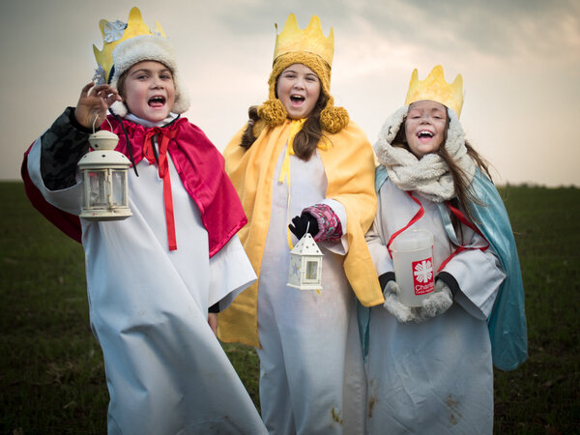
+ Kašpar + Melichar + Baltazar 2021

